

Міністерство освіти і науки України

Національний технічний університет України

«Київський політехнічний інститут»

# Лабораторна робота №8

***з дисципліни «Комп’ютерні мережі»***

**«Електронна пошта»**

Виконав студент групи: КВ-11

ПІБ: Терентьєв Іван Дмитрович

Перевірив: ______________________

**Київ 2024**

***Мета роботи***

Засвоїти основні принципи функціонування електронної пошти, ознайомитися зі структурою сервера електронної пошти та вивчити роботу прикладних протоколів SMTP, POP та IMAP.

***План виконання лабораторної роботи***

1. Ознайомлення та засвоєння теоретичних відомостей про структуру сервера електронної пошти, взаємодію його складових частин.

2. Ознайомлення із стандартними засобами захисту від спаму.

3. Ознайомлення із основними командами протоколів SMTP і POP3.

4. Виконання завдань до лабораторної роботи.

***Завдання***

1. Відправити поштове повідомлення за адресою через безпосередній діалог з SMTP-сервером, заздалегідь встановивши адресу поштового сервера, який приймає пошту для цього адресата.

2. Забезпечити доступ до пошти для користувачів свого комп'ютера по протоколу POP3. Створити POP-користувача (користувача, який може тільки отримувати/відправляти пошту і змінювати пароль).

3. Отримати пошту по протоколу POP3 вручну.

***Теоретичні відомості***

**Організація електронної пошти в Інтернеті**

Електронна пошта – одна з ключових служб Інтернету, що дозволяє обмінюватися повідомленнями між користувачами. Її функціонування регулюється міжнародними стандартами, серед яких основним є RFC-822 (формат текстових повідомлень), а також доповнення, включаючи RFC-1123, RFC-1138, RFC-1148, RFC-1327 і RFC-2156.

**Основи роботи**

Система електронної пошти базується на поштових серверах, які забезпечують прийом, обробку та доставку повідомлень. Головні програмні компоненти серверів:

1. Транспортні агенти (MTA) – передають пошту між серверами за допомогою протоколу SMTP (наприклад, Postfix, Sendmail, Exim).
2. Агенти доставки (MDA) – забезпечують доставку повідомлень до одержувачів через локальні чи віддалені скриньки.
3. Клієнтські програми (MUA) – забезпечують взаємодію з кінцевими користувачами (наприклад, Thunderbird, Outlook).

Адреса електронної пошти має стандартний формат користувач@домен, де користувач – ім’я отримувача, а домен – сервер, що обслуговує скриньку.

**Захист від спаму**

Спам, тобто небажані повідомлення, є серйозною проблемою, яка перевантажує сервери та може містити шкідливі дані. Для захисту поштових систем використовуються такі механізми:

**Перевірка домену та користувача**

При отриманні повідомлення сервер перевіряє, чи обслуговується вказаний домен і чи існує отримувач. Якщо адреса невірна, повідомлення може бути відхилено або перенаправлено адміністратору.

**PTR-записи**

PTR-запис (PoinTeR) пов’язує IP-адресу сервера-відправника з його доменним іменем. Якщо зазначений у заголовку домен не відповідає PTR-запису, сервер отримувача блокує повідомлення. Відсутність PTR-запису також зазвичай призводить до відмови у доставці.

**SPF (Sender Policy Framework)**

SPF – метод автентифікації, що перевіряє, чи має сервер право надсилати пошту від імені конкретного домену. У DNS додається запис, що визначає дозволені сервери. Наприклад:

**DKIM (DomainKeys Identified Mail)**

DKIM забезпечує цифровий підпис кожного повідомлення. Сервер-відправник підписує його приватним ключем, а сервер-отримувач перевіряє підпис через публічний ключ у DNS.

**DMARC**

DMARC дозволяє узгоджувати правила автентифікації повідомлень та забезпечує звітність адміністраторам домену.

Протоколи електронної пошти

**Функціонування пошти забезпечується трьома основними протоколами:**

1. SMTP – використовується для відправлення повідомлень.
2. POP3 – дозволяє отримувати пошту та зберігати її локально.
3. IMAP – забезпечує роботу з повідомленнями безпосередньо на сервері, що зручно для використання на різних пристроях.

**Обробка помилок доставки**

Якщо повідомлення не може бути доставлено (наприклад, через тимчасову недоступність сервера), воно зберігається в черзі MTA, який повторює спроби доставки. У разі невдачі після декількох спроб (зазвичай протягом 5 днів) відправнику надсилається звіт із причиною помилки.

**Основні команди протоколів**

***SMTP (порт 25)***

1. HELO hostname – ініціює з’єднання.
2. MAIL FROM: – задає адресу відправника.
3. RCPT TO: – задає адресу отримувача.
4. DATA – початок тексту повідомлення (закінчення – рядок з крапкою).
5. VRFY – перевірка адреси.
6. EXPN – показує список адрес у розсилці.
7. RSET – скидає сеанс.
8. QUIT – завершення з’єднання.

***POP3 (порт 110)***

1. USER – ім’я користувача.
2. PASS – пароль.
3. STAT – кількість повідомлень і їх обсяг.
4. LIST – список повідомлень.
5. RETR – завантаження повідомлення.
6. DELE – видалення повідомлення.
7. LAST – номер останнього повідомлення.
8. TOP – заголовок і кілька рядків тексту.
9. RSET – скасування видалення.
10. QUIT – завершення з’єднання.

***Хід роботи***

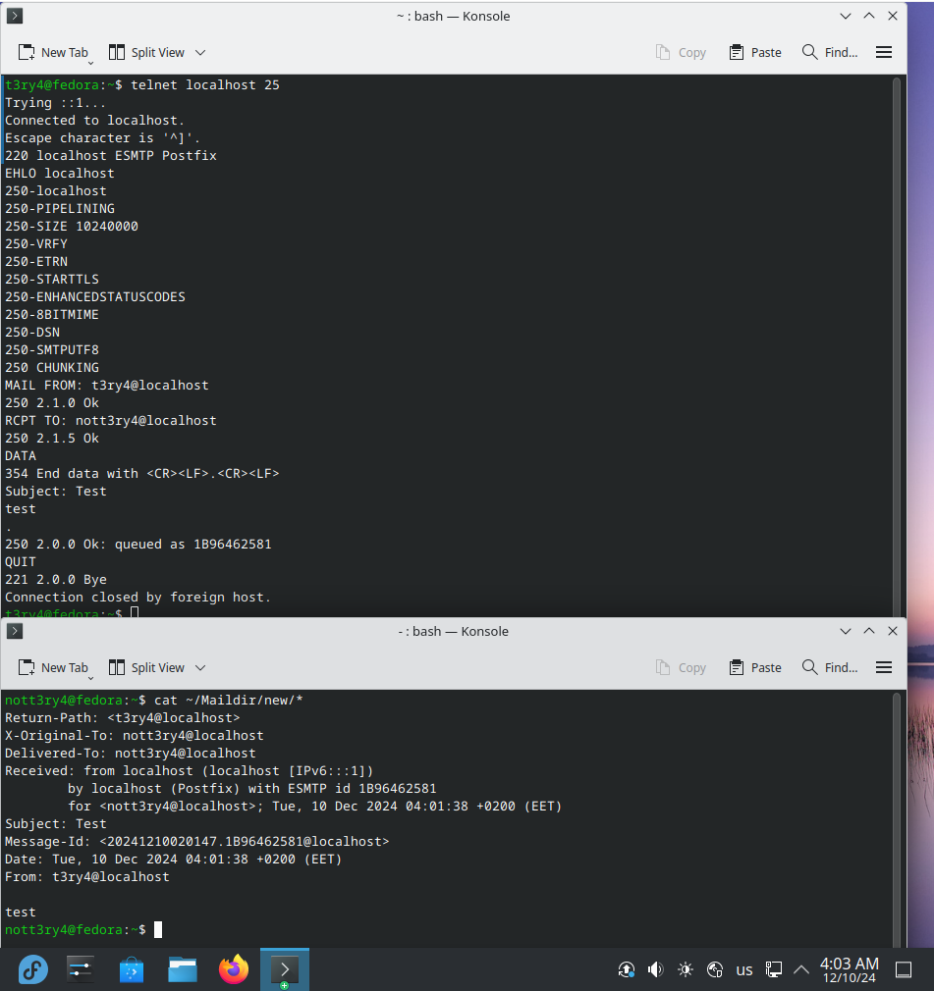

Рис. 1 – Відправлення поштового повідомлення через безпосередній діалог із SMTP-сервером

На цьому скріншоті показано, як відправити поштове повідомлення через SMTP-сервер. Для цього використовується команда telnet для підключення до локального поштового сервера. У діалозі виконуються стандартні команди SMTP: початок сеансу, зазначення адреси відправника та одержувача, введення повідомлення, завершення даних та закриття сеансу. У результаті сервер підтвердив прийняття повідомлення.

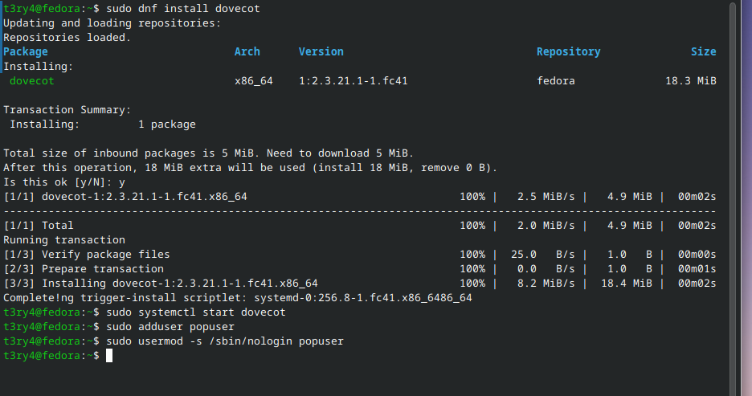

Рис. 2 – Встановлення та налаштування сервера Dovecot для доступу до пошти через POP3

Цей скріншот демонструє встановлення та налаштування Dovecot для забезпечення доступу до пошти по протоколу POP3. Виконується встановлення пакета Dovecot, його запуск через systemctl, а також створення POP-користувача із обмеженими правами для роботи з поштою (додавання користувача popuser з використанням команд adduser і usermod).

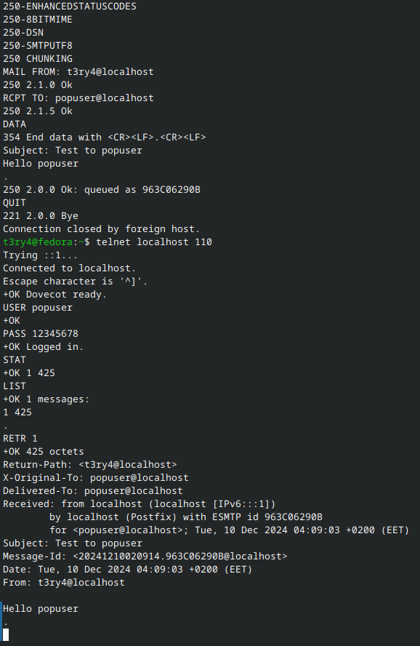

Рис. 3 – Отримання пошти через POP3 вручну

Скріншот ілюструє процес отримання пошти вручну через POP3. Для цього використовується команда telnet для підключення до локального сервера на порту 110. Введено логін та пароль користувача popuser, а також виконано команди POP3 для отримання пошти: перегляд кількості повідомлень (STAT), отримання заголовків (LIST) і завантаження повідомлення (RETR).

***Висновок***

У ході виконання лабораторної роботи було досягнуто поставленої мети – опановано основні принципи функціонування електронної пошти, налаштовано поштовий сервер та вивчено роботу прикладних протоколів SMTP і POP3.

Завдання було успішно виконано:

* Відправлено поштове повідомлення через діалог із SMTP-сервером, використовуючи стандартні команди SMTP, що дозволило зрозуміти принцип роботи транспортного агента.
* Налаштовано доступ до пошти через протокол POP3 – встановлено сервер Dovecot та створено користувача з обмеженими правами, забезпечуючи захист системи.
* Отримано пошту вручну через протокол POP3, що дозволило на практиці вивчити основні команди протоколу.

Під час виконання роботи було продемонстровано практичне використання інструментів командного рядка для взаємодії з поштовими серверами. Це поглибило розуміння структури електронної пошти та протоколів її функціонування. Здобуті знання можуть бути використані для налаштування та адміністрування поштових систем у реальних умовах.